Secretaria Geral

INDICAÇÃO

Indico a Excelentíssima Senhora Prefeita Ana Sheila Lemos de Andrade, e a sua senhoria o Senhora Fernanda Oliveira Maron Secretária de Saúde a Reforma do Posto de Saúde USF Nestor Guimarães no Bairro Jurema.

À Excelentíssima sra. Prefeita, Ana Sheila Lemos de Andrade;
À sra. secretária de Saúde Fernanda Oliveira Maron;

JUSTIFICATIVA

O posto de saúde USF Nestor Guimarães no Bairro Jurema enfrenta problemas estruturais que comprometem o atendimento. Essa Situação limita a capacidade de atendimento e prejudica tantos os profissionais quanto aos usuários. A comunidade depende diariamente de serviços essências como vacinação, consultas de rotina, acompanhamento de gestantes, hipertensos e diabéticos. Por isso, a intervenção é urgente e de grande relevância social.

Plenário Vereadora Carmem Lúcia, 26 de fevereiro de 2026.

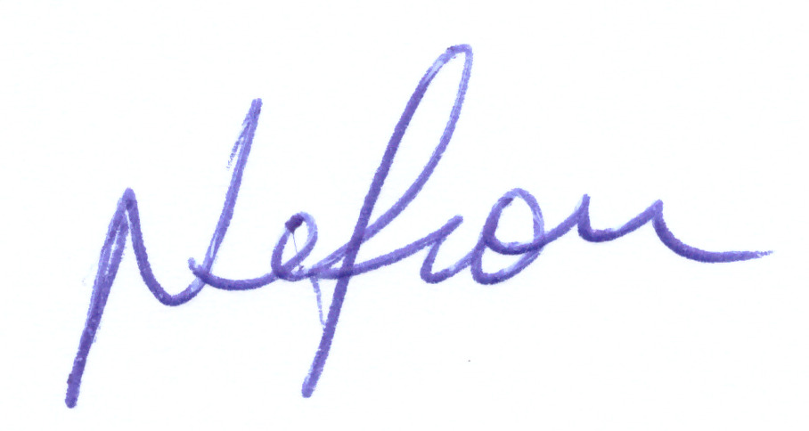

NELSON DE VIVI
Vereador
Vitória de Conquista (PSDB)

